Presseinformation

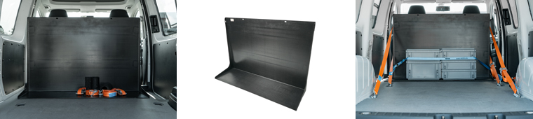
Die mobile Ladungssicherungswand QuickWall aus Carbon kann innerhalb weniger Minuten ein- und ausgebaut werden. Das Bild steht in hoher Auflösung unter www.logpr.eu zum Herunterladen bereit. Quelle: Wistra

Ladungssicherung / Wistra
QuickWall: Mobile Stirnwand aus Carbon
Neuentwickelte Ladungssicherungswand dient der formschlüssigen Ladungssicherung auf Ladeflächen ohne Stirnwand – Montage und Demontage innerhalb weniger Minuten

Selmsdorf, den 15. November 2019 – Die auf die Entwicklung und Herstellung von Ladungssicherungshilfsmitteln spezialisierte Wistra GmbH hat jetzt unter dem Namen „QuickWall“ eine mobile Ladungssicherungswand aus leichtem und hochfestem Carbon vorgestellt. Die Neuentwicklung dient der formschlüssigen Ladungssicherung auf Ladeflächen ohne Stirnwand und kann von einer Person innerhalb weniger Minuten mit zwei Spanngurten und einer Antirutschmatte fixiert werden.
Die von der DEKRA zertifizierte QuickWall wiegt nur rund 12 Kilogramm und wird komplett mit zwei Spanngurten mit einer Widerstandskraft (LC) von 1.000 daN sowie einer Antirutschmatte mit einem Reibeiwert von über µ = 0,6 geliefert. Die Wand ist 119 cm breit, 80 cm hoch und 36 cm tief. Sie ist für eine Gesamtnutzlast von bis zu 1.400 Kilogramm ausgelegt.
Für die Montage muss die Carbon-Wand auf die mitgelieferte Antirutschmatte gestellt und anschließend mit zwei Spanngurten an den im Fahrzeugboden vorhandenen Zurrpunkten fixiert werden. Eine seitliche Befestigung an der Fahrzeugwand ist nicht erlaubt. Es dürfen nur Spanngurte mit einem LC-Wert von mindestens 1.000 daN und einer Gurtbreite von mindestens 35 mm verwendet werden.
Neben der Carbonwand „QuickWall“ bietet Wistra das komplette Programm an Hilfsmitteln für die Ladungssicherung. Dazu zählen Zurrgurte in den unterschiedlichsten Varianten und Ausführungen bis zu einer Lashing Capacity LC von 10.000 daN, Ladungssicherungsnetze für den Einsatz im Kombi-PKW bis zum schweren LKW, Zurrschienen, Sperr- und Klemmbalken sowie Lade- und Gelenkladebalken. Die selbst entwickelten Sicherungsmittel und Produktergänzungen wie das innovative Quick-View Label gehören zu den Alleinstellungsmerkmalen des Unternehmens. WISTRA ist Mitglied der US-amerikanischen HEICO Companies LLC und bedient eigenständig den europäischen Markt. Weitere Mitglieder der HEICO-Gruppe sind die renommierten Schwesterfirmen Ancra und Kinedyne.
Weitere Sicherungshilfsmittel wie Kantenschutzwinkel und Antirutschmatten runden das Sortiment ab. Darüber hinaus stellt Wistra unter dem Produktnamen auch heute noch „Powerbrace“ Sicherheits-Drehstangenverschlüsse für Container, Kasten- und Kofferaufbauten und Wechselbrücken her, mit denen die Firma 1988 startete.

Pressekontakte:
WISTRA GmbH  Cargo Control  Matthias Kurt  An der Trave 11  D-23923 Selmsdorf  Telefon: +49 (0) 38823 258-0  E-Mail: kurt@wistra.eu | KfdM  Kommunikation für den Mittelstand  Marcus Walter  Sudetenweg 12  85375 Neufahrn  Tel. 08165 / 999 38 43  E-Mail: walter@kfdm.eu
Der Abdruck ist honorarfrei. Um ein Belegexemplar wird gebeten.

